

МИНОБРНАУКИ РОСИИ
Федеральное государственное бюджетное образовательное учреждение высшего образования
«МИРЭА – Российский технологический университет»

РТУ МИРЭА

Отчет по выполнению практического задания №1.2
Тема:
Эмпирический анализ сложности простых алгоритмов сортировки
Дисциплина: «Структуры и алгоритмы обработки данных»

Выполнил студент: Павлов Н.С.

Группа: ИКБО-30-23

Москва 2024
СОДЕРЖАНИЕ

ЦЕЛЬ РАБОТЫ 4
1 ЗАДАНИЕ №1 5
1.1 ФОРМУЛИРОВКА ЗАДАЧИ 5
1.2 РАБОТА С АЛГОРИТМОМ 6
1.2.1 Реализация 6
1.2.2 Определение вычислительной сложности алгоритма: 6
1.2.3 Контрольные тесты 7
1.2.4 Оценка эмпирической сложности 8
1.2.5 График функции роста 8
1.2.6 Оценка емкостной сложности 9
1.3 ВЫВОД 10
2 ЗАДАНИЕ №2 11
2.1 ПОСТАНОВКА ЗАДАЧИ 11
2.2 РАБОТА С АЛГОРИТМОМ 12
2.2.1 Тестирование для наилучшего случая 12
2.2.2 Оценка эмпирической сложности 12
2.2.3 Тестирование для худшего случая 13
2.2.2 Оценка эмпирической сложности 13
2.3 ВЫВОД 14
ЗАДАНИЕ №3 15
3.1 ПОСТАНОВКА ЗАДАЧИ 15
3.2 РАБОТА С АЛГОРИТМОМ 16
3.2.1 Реализация 16
3.2.2 Определение вычислительной сложности алгоритма: 16
3.2.3 Тестирование и составление таблицы для среднего случая 18
3.2.4 Тестирование и составление таблицы для лучшего случая 19
3.2.5 Тестирование и составление таблицы для худшего случая 20
3.2.6 Оценка емкостной сложности 20
3.2.7 Сравнение графиков 21
3.3 ВЫВОД 23
СПИСОК ИНФОРМАЦТОННЫХ ИСТОЧНИКОВ 24

ЦЕЛЬ РАБОТЫ
Актуализация знаний и приобретение практических умений по эмпирическому определению вычислительной сложности алгоритмов.

1 ЗАДАНИЕ №1

1.1 ФОРМУЛИРОВКА ЗАДАЧИ
Оценить эмпирически вычислительную сложность алгоритма простой сортировки на массиве, заполненном случайными числами (средний случай).

1.2 РАБОТА С АЛГОРИТМОМ

1.2.1 Реализация
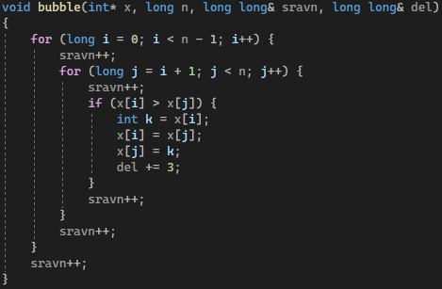
Составим функцию простой сортировки Exchange sort (рисунок 1) и проведём тестирование программы при n = 10 (рисунок 2).
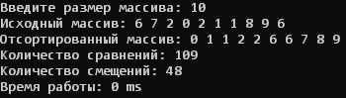
Рисунок 1 – Реализация Exchange sort
Рисунок 2 – Тестирование Exchange sort при n = 10

1.2.2 Определение вычислительной сложности алгоритма:
Определим вычислительную сложность алгоритма используя теоретический подход, т.е. выведем функцию роста T(n) отдельно для худшего и лучшего случаев.

Таблица 1 – Таблица подсчета кол-ва выполнений оператора в строке
Номер  оператора | Оператор | Кол-во выполнений  оператора в строке
Номер  оператора | Оператор | В худшем случае | В лучшем случае
1 | for (long i = 0; i < n - 1; i++) { | n+1 | n+1
2 | for (long j = i + 1; j < n; j++) { | (n+1)n | (n+1)n
3 | if (x[i] > x[j]) { | n² | n²
4 | swap(a[i],a[j]); | n² | 0
5 | }
6 | }
7 | }
Лучшим случаем для алгоритма будет отсортированный массив, так как в таком случае будет перестановки не совершаются, худшим случаем будет являться массив, отсортированный в порядке убывания.
Худший случай:
(1)
$$T\left(n\right)=n+1+\left(n+1\right)n+n^{2}+n^{2}=3n^{2}+2n+1$$
Лучший случай:
(2)
$$T\left(n\right)=n+1+\left(n+1\right)n+n^{2}=2n^{2}+2n+1$$
И в том, и в том случае скорость роста - квадратичная. Значит, в целом, скорость роста – квадратичная.

1.2.3 Контрольные тесты
Проведем контрольные на массиве случайных чисел длинной n = 100, 1000, 10000, 100000 элементов с вычислением времени выполнения T(n) – (в миллисекундах) (рисунки 3-6).
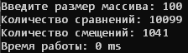
Рисунок 3 – Тестирование алгоритма при n = 100
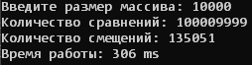
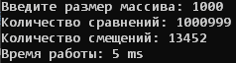
Рисунок 4 – Тестирование алгоритма при n = 1000
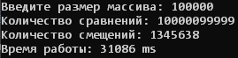
Рисунок 5 – Тестирование алгоритма при n = 10000
Рисунок 6 – Тестирование алгоритма при n = 100000

1.2.4 Оценка эмпирической сложности
Результаты эмпирической оценки вычислительной сложности алгоритма представлены в таблице 2.
Таблица 2 – Сводная таблица результатов
n | T(n), мc | T_{п =} С_{п} + М_{п}
100 | 0 | 11140
1000 | 5 | 1014451
10000 | 306 | 100145050
100000 | 31086 | 10001445637

1.2.5 График функции роста
На рисунке 8 представлен график зависимости вычислительной сложности алгоритма от размера массива.

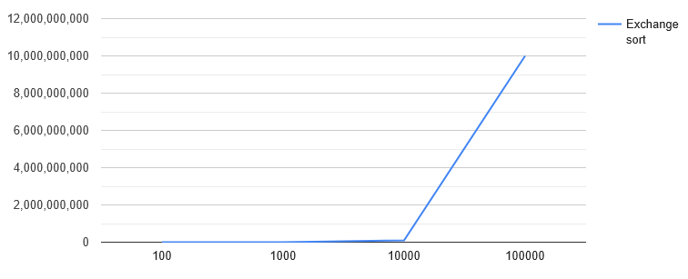
Операции
Размер массива
Рисунок 7 – График зависимости вычислительной сложности Exchange sort

1.2.6 Оценка емкостной сложности
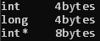
Определим количество выделяемой памяти на каждый тип переменных с помощью функции sizeof() для конкретной системы (рис. 8).
Рисунок 8 – количество памяти, занимаемой переменными в конкретной системе
Перечислим все переменные, одновременно существующие в алгоритме, и размер в памяти, занимаемый ими (табл. 3).
Таблица 3 – Таблица определения размера переменных
Имя переменной | Тип переменной | Занимаемая память в байтах
i | long | 4
j | long | 4
n | long | 4
x | int* | 8
k | int | 4
x[1]…x[n] | Массив int | 4*n

Сложив значения третьего столбца, получаем, что емкостная сложность алгоритма: 4*4+8+4*n = 24+4n байт

1.3 ВЫВОД
Эмпирической оценкой сложности алгоритма Exchange sort была установлена квадратическая зависимость длительности выполнения алгоритма от размера входного массива.

2 ЗАДАНИЕ №2

2.1 ПОСТАНОВКА ЗАДАЧИ
Оценить вычислительную сложность алгоритма простой сортировки в наихудшем и наилучшем случаях.

2.2 РАБОТА С АЛГОРИТМОМ

2.2.1 Тестирование для наилучшего случая
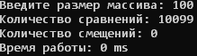
Проведем контрольные тесты упорядоченном по возрастанию массиве длинной n = 100, 1000, 10000, 100000 элементов с вычислением времени выполнения T(n) – (в миллисекундах) (рисунки 9-12).
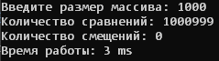
Рисунок 9 – Тестирование алгоритма при n = 100
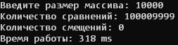
Рисунок 10 – Тестирование алгоритма при n = 1000
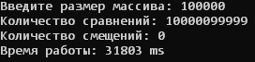
Рисунок 11 – Тестирование алгоритма при n = 10000
Рисунок 12 – Тестирование алгоритма при n = 100000

2.2.2 Оценка эмпирической сложности
Результаты эмпирической оценки вычислительной сложности алгоритма представлены в таблице 4.
Таблица 4 – Сводная таблица результатов
n | T(n), мc | T_{п =} С_{п} + М_{п}
100 | 0 | 10099
1000 | 3 | 1000999
10000 | 318 | 100009999
100000 | 31803 | 10000099999

2.2.3 Тестирование для худшего случая
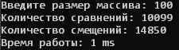
Проведем контрольные тесты упорядоченном по убыванию массиве длинной n = 100, 1000, 10000, 100000 элементов с вычислением времени выполнения T(n) – (в миллисекундах) (рисунки 13-16).
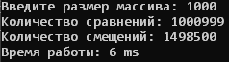
Рисунок 13 – Тестирование алгоритма при n = 100
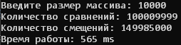
Рисунок 14 – Тестирование алгоритма при n = 1000
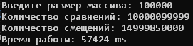
Рисунок 15 – Тестирование алгоритма при n = 10000
Рисунок 16 – Тестирование алгоритма при n = 100000

2.2.2 Оценка эмпирической сложности
Результаты эмпирической оценки вычислительной сложности алгоритма представлены в таблице 5.
Таблица 5 – Сводная таблица результатов
n | T(n), мc | T_{п =} С_{п} + М_{п}
100 | 1 | 24949
1000 | 6 | 2499499
10000 | 565 | 249994999
100000 | 57424 | 24999949999

2.3 ВЫВОД
Проанализировав полученные сводные таблицы, можно сделать вывод о том, что вычислительная сложность алгоритма Exchange sort зависит от исходной упорядоченности массива.

ЗАДАНИЕ №3

3.1 ПОСТАНОВКА ЗАДАЧИ
Сравнить эффективность алгоритмов простых сортировок.

3.2 РАБОТА С АЛГОРИТМОМ

3.2.1 Реализация
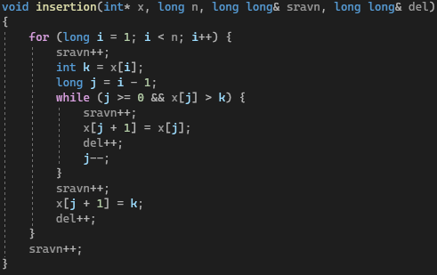
Составим функцию простой сортировки Insertion Sort (рисунок 17) и проведём тестирование программы при n = 10 (рисунок 18).
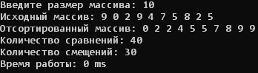
Рисунок 17 – Реализация Insertion Sort
Рисунок 18 – Тестирование Insertion Sort при n = 10

3.2.2 Определение вычислительной сложности алгоритма:
Определим вычислительную сложность алгоритма используя теоретический подход, т.е. выведем функцию роста T(n) отдельно для худшего и лучшего случаев.

Таблица 6 – Таблица подсчета кол-ва выполнений оператора в строке
Номер  оператора | Оператор | Кол-во выполнений  оператора в строке
Номер  оператора | Оператор | В худшем случае | В лучшем случае
1 | for (long i = 1; i < n; i++) { | n | n
2 | int k = x[i]; | n-1 | n-1
3 | long j = i - 1; | n-1 | n-1
4 | while (j >= 0 && x[j] > k) { | (n-1)(n/2+1) | n-1
5 | x[j + 1] = x[j]; | (n-1)n/2 | 0
6 | j--;
7 | }
 | x[j + 1] = k; | n-1 | n-1
 | }
Лучшим случаем для алгоритма будет отсортированный массив, так как в таком случае будет перестановки не совершаются, худшим случаем будет являться массив, отсортированный в порядке убывания.
Худший случай:
(3)
$$T\left(n\right)=n+\left(n-1\right)+\left(n-1\right)+\left(n+1\right)\left(\frac{n}{2}+1\right)+\frac{n}{2}\left(n-1\right)+\left(n-1\right)$$
$$=n^{2}+5n-2$$
Лучший случай:
(4)
$$T\left(n\right)=n+\left(n-1\right)+\left(n-1\right)+\left(n+1\right)+\left(n-1\right)=5n-2$$
В лучшем случае скорость роста линейная, а в худшем квадратичная.

3.2.3 Тестирование и составление таблицы для среднего случая
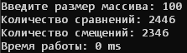
Проведем контрольные тесты упорядоченном по убыванию массиве длинной n = 100, 1000, 10000, 100000 элементов с вычислением времени выполнения T(n) – (в миллисекундах) (рисунки 19-22).
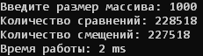
Рисунок 19 – Тестирование алгоритма при n = 100
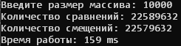
Рисунок 20 – Тестирование алгоритма при n = 1000
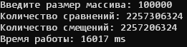
Рисунок 21 – Тестирование алгоритма при n = 10000
Рисунок 22 – Тестирование алгоритма при n = 100000
Результаты эмпирической оценки вычислительной сложности алгоритма представлены в таблице 7.
Таблица 7 – Сводная таблица результатов
n | T(n), мc | T_{п =} С_{п} + М_{п}
100 | 0 | 4792
1000 | 2 | 456036
10000 | 159 | 45169264
100000 | 16017 | 4514512648

3.2.4 Тестирование и составление таблицы для лучшего случая
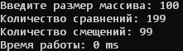
Проведем контрольные тесты упорядоченном по возрастанию массиве длинной n = 100, 1000, 10000, 100000 элементов с вычислением времени выполнения T(n) – (в миллисекундах) (рисунки 23-26).
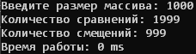
Рисунок 23 – Тестирование алгоритма при n = 100
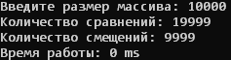
Рисунок 24 – Тестирование алгоритма при n = 1000
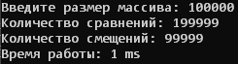
Рисунок 25 – Тестирование алгоритма при n = 10000
Рисунок 26 – Тестирование алгоритма при n = 100000
Результаты эмпирической оценки вычислительной сложности алгоритма представлены в таблице 8.
Таблица 8 – Сводная таблица результатов
n | T(n), мc | T_{п =} С_{п} + М_{п}
100 | 0 | 298
1000 | 0 | 2998
10000 | 0 | 29998
100000 | 1 | 299998

3.2.5 Тестирование и составление таблицы для худшего случая
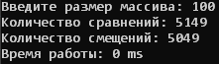
Проведем контрольные тесты упорядоченном по убыванию массиве длинной n = 100, 1000, 10000, 100000 элементов с вычислением времени выполнения T(n) – (в миллисекундах) (рисунки 27-30).
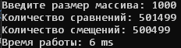
Рисунок 27 – Тестирование алгоритма при n = 100
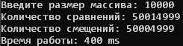
Рисунок 28 – Тестирование алгоритма при n = 1000
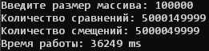
Рисунок 29 – Тестирование алгоритма при n = 10000
Рисунок 30 – Тестирование алгоритма при n = 100000
Результаты эмпирической оценки вычислительной сложности алгоритма представлены в таблице 9.
Таблица 9 – Сводная таблица результатов
n | T(n), мc | T_{п =} С_{п} + М_{п}
100 | 0 | 10198
1000 | 6 | 1001998
10000 | 400 | 100019998
100000 | 36249 | 10000199998

3.2.6 Оценка емкостной сложности
Определим количество выделяемой памяти на каждый тип переменных с помощью функции sizeof() для конкретной системы (рис. 31).
Рисунок 31 – количество памяти, занимаемой переменными в конкретной системе
Перечислим все переменные, одновременно существующие в алгоритме, и размер в памяти, занимаемый ими (табл. 10).
Таблица 10 – Таблица определения размера переменных
Имя переменной | Тип переменной | Занимаемая память в байтах
i | long | 4
j | long | 4
n | long | 4
x | int* | 8
k | int | 4
x[1]…x[n] | Массив int | 4*n

Сложив значения третьего столбца, получаем, что емкостная сложность алгоритма: 4*4+8+4*n = 24+4n байт

3.2.7 Сравнение графиков

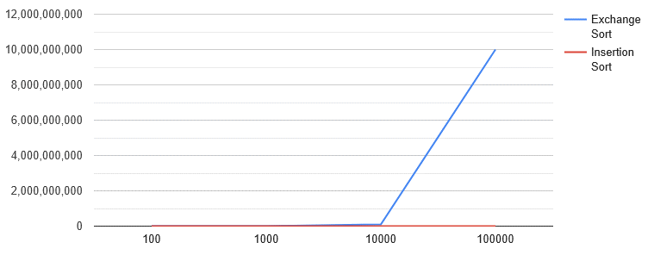
Операции
Размер массива
Рисунок 32 – График сравнения для лучшего случая

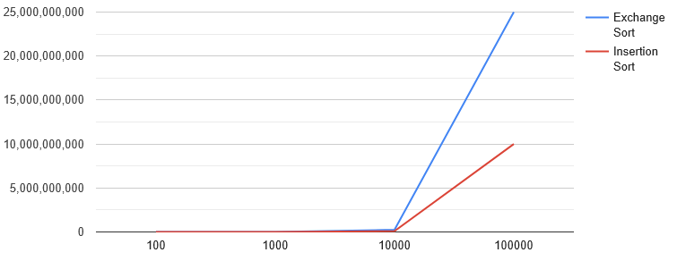
Операции
Размер массива
Рисунок 33 – График сравнения для худшего случая

3.3 ВЫВОД
Проанализировав полученные графики, можно сделать вывод о том, что сортировка вставками будет эффективнее, чем сортировка обменами и для худшего, и для лучшего случаев.

СПИСОК ИНФОРМАЦТОННЫХ ИСТОЧНИКОВ
- Рысин, М. Л. Введение в структуры и алгоритмы обработки данных. Часть 1. Сложность алгоритмов. Сортировки. Линейные структуры данных. Поиск в таблице. : учеб. пособие / М. Л. Рысин, М. В. Сартаков, М. Б. Туманова ; МИРЭА – Российский технологический университет, 2022. – 109 с. – ISBN 978-5-7339-1612-5.
- ГОСТ 19.701-90. Единая система программной документации. Схемы алгоритмов, программ, данных и систем. Условные обозначения и правила выполнения : межгосударственный стандарт : дата введения 1992-01-01 / Федеральное агентство по техническому регулированию. – Изд. официальное. – Москва : Стандартинформ, 2010. – 23 с.

